Инструкция создания списочного приказа «О направлении на практику за пределами ОУ»
(В фильтрах «Учебный год» необходимо выбирать 2023-2024 уч. год)
- С помощью фильтра «лупа» выбрать формирующее подразделение (институт), к которому относится нужная академическая группа.
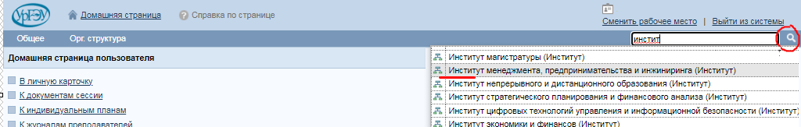
- Открыть вкладку Движение студентов, вкладка Списочные приказы, ссылка Добавить списочный приказ, в списке выбрать «О направлении на практику за пределами ОУ»

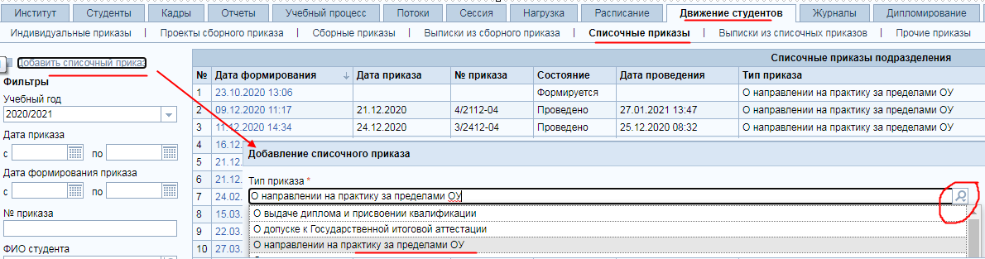
Не заполнять реквизиты «Дата приказа» и «№ приказа»
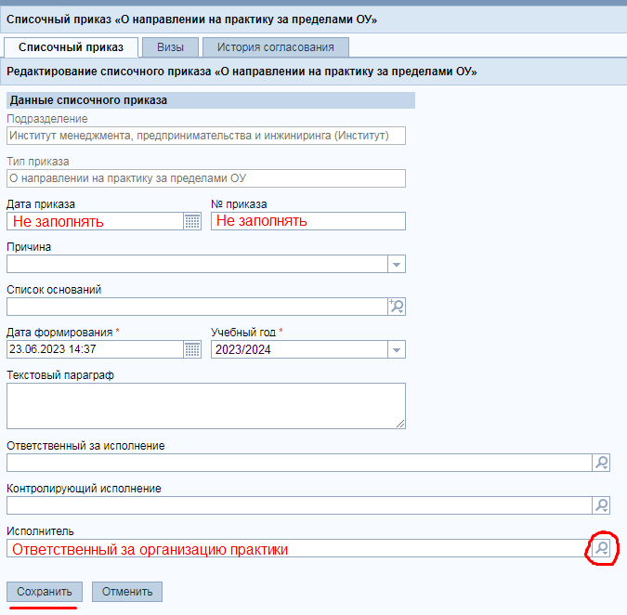
Можно не заполнять
Можно не заполнять
- Добавить реквизит Подпись директора института:
- на вкладке Визы из списка «Группа участников визирования» выбрать Руководитель;
- в списке «Список виз» выбрать ФИО директора института.
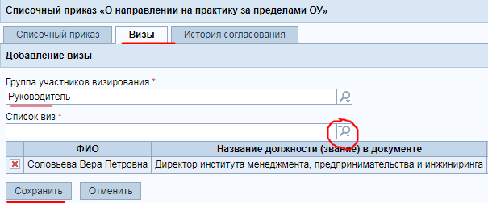
- Сохранить
- Добавить параграф
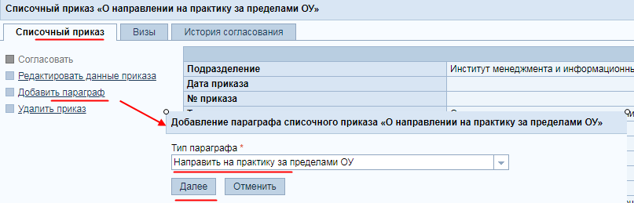
- Выбрать практику в поле «Выбрать практику из графика учебного процесса», далее, заполняются автоматически поля «Курс прохождения практики», «Вид практики», «Тип практики», «Объем» и все поля с датами практики;
- Если практика преддипломная, то проставить чек-бок (галочку) «Утвердить темы ВКР»;
- В раскрывающемся списке поля «Контролирующий исполнение приказа» указать ФИО зав. кафедрой;
- Не заполнять поле «Ответственный за организацию практики»;
- Не заполнять поле «Ответственный за организацию практики (печать)».
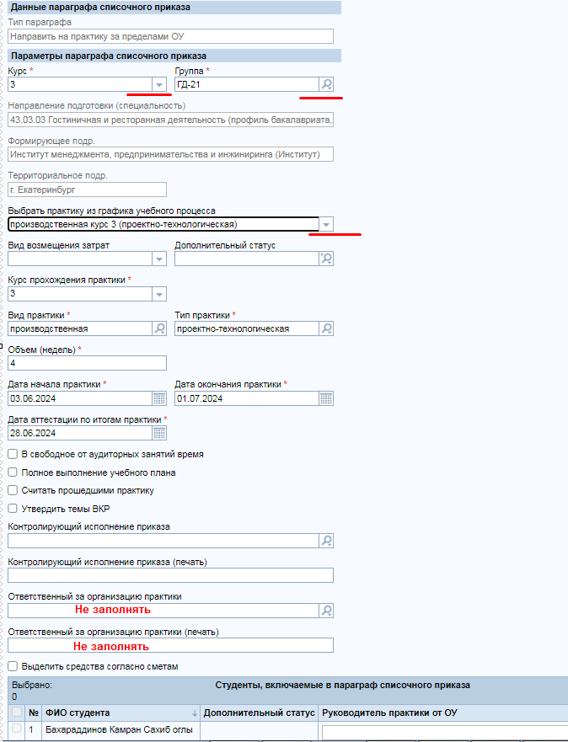
Выбрать ФИО зав. кафедрой

Если практика преддипломная, то проставить чек-бок (галочку) «Утвердить темы ВКР»;

- Если практика не преддипломная, то скрыть столбец «Тема ВКР», сняв галочку «Тема ВКР», если преддипломная, то оставить;
- Необходимо скрыть столбец «Фактический адрес прохождения практики», сняв галочку в настройке отображения колонок (пиктограмма колонок в верхней строке таблицы справа).
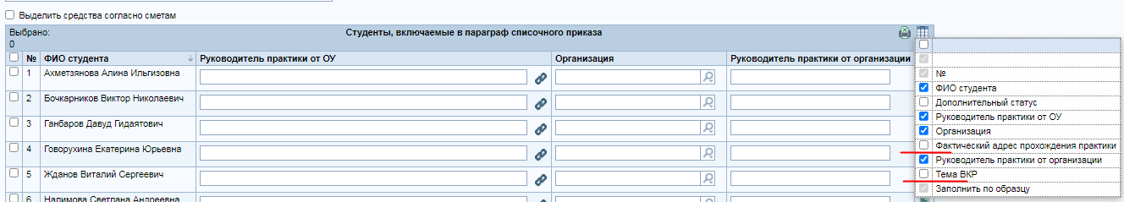
- Заполнить строки практик приказа информацией по каждому студенту:
  - Выбрать руководителя практики от ОУ в соответствующем поле, нажав на пиктограмму скрепки;
  - Выбрать организацию из списка организаций. Если организация отсутствует в списке, то добавить организацию в список контрагентов (см. инструкцию по добавлению организации в справочник контрагентов);
  - В столбце «Руководитель практики от организации» вписать должность и ФИО конкретного руководителя из Приложения 2 п.4 к договору или ФИО директора предприятия (если отсутствует конкретный руководитель в Приложении 2 п.4);
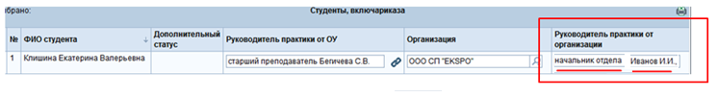
- Возможно заполнение строк практик приказа по образцу. Для этого:
- заполнить информацию по одному студенту;
- выделить строки со студентами, у кого должна быть такая же информация;
- в «эталонной» строке нажать на кнопку «Заполнить по образцу» (находится справа в самом конце строки).
Во всех выделенных строках у студентов заполнится информация по образцу.
- Выделить студентов, включаемых в приказ. Сохранить.

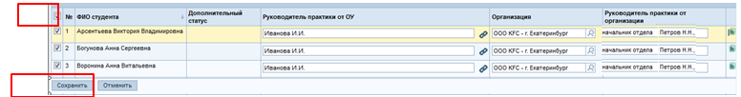
- Выгрузить приказ из ЕИС, нажав на ссылку Печатать приказ.
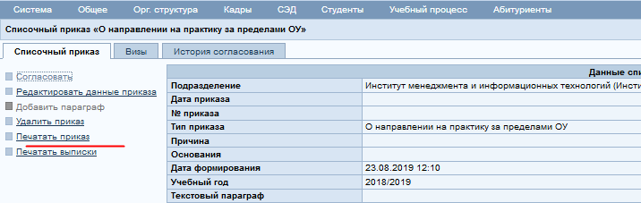
- Полученный приказ загрузить в СЭД, добавить себя в список на ознакомление и отправить на согласование, присвоение номера и даты приказа
- После получения реквизитов приказа из СЭД в течении одного рабочего дня в приказ в ЕИС ввести дату и номер приказа, нажав на ссылку «Редактировать данные приказа».
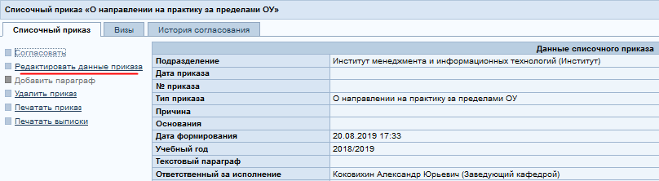
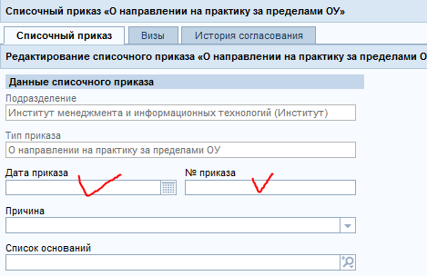
- Согласовать приказ
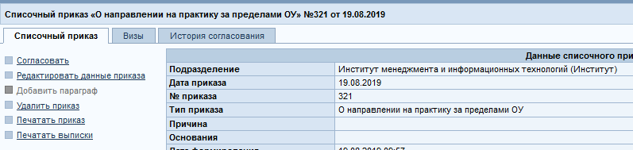
- Провести приказ
